Czym są dystynkcje OSP i jakie wyróżniamy stopnie?
W ofercie naszego sklepu dostępne są zarówno mundury, jak i akcesoria dla Straży Pożarnej. Są to między innymi <strong>dystynkcje OSP</strong>. Czym są dystynkcje i jakie ich rodzaje wyróżniamy dla OSP?

Profesjonalne dystynkcje OSP
Dystynkcje dostępne w naszej ofercie to dystynkcje haftowane. Prezentują się dzięki temu naprawdę profesjonalnie i elegancko.
Czym są wspomniane dystynkcje?
Wspomniane przez nas, tytułowe dystynkcje, to nic innego jak specjalne odznaki, które wskazują nam rangę bądź godność osoby, które ja nosi. Najczęściej wykorzystuje się je w zawodach mundurowych, takich jak Ochotnicza Straż Pożarna właśnie. Dzięki dystynkcjom na mundurze, możemy już na pierwszy rzut oka stwierdzić jaki stopień ma mundurowy, stojący przed nami. Mówiąc krótko, dystynkcje są to istotne symbole na mundurach.

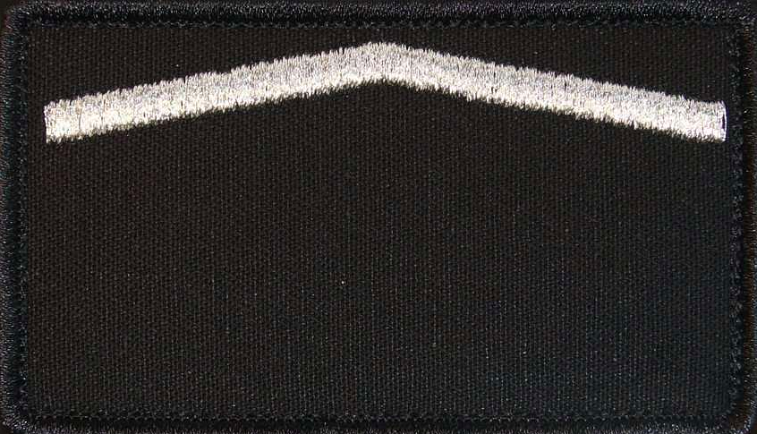
Jakie dystynkcje OSP możemy wyróżnić?
W przypadku dystynkcji Ochotniczej Straży Pożarnej możemy wyróżnić następujące grupy. Są to członkowskie dystynkcje OSP, dystynkcje zarządu OSP, a także Komisji Rewizyjnej OSP. Swoje odznaki mają też zarządy oraz komisje rewizyjne oddziałów ZOSP RP szczebla gminnego, powiatowego, wojewódzkiego i głównego, a także sądów honorowych oddziałów wojewódzkich ZOSP RP czy Głównego Sądu Honorowego ZOSP RP. Każda z wymienionych dystynkcji prezentuje się nieco inaczej i widnieje na mundurze noszącego go mundurowego.

